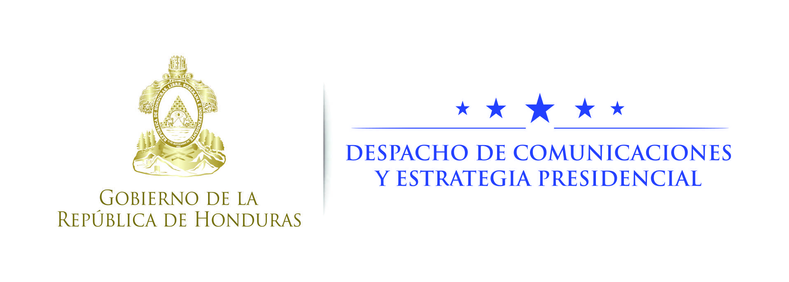

Nota de prensa

Presidente Hernández:
Honduras pedirá indemnización a Guatemala por daño ambiental
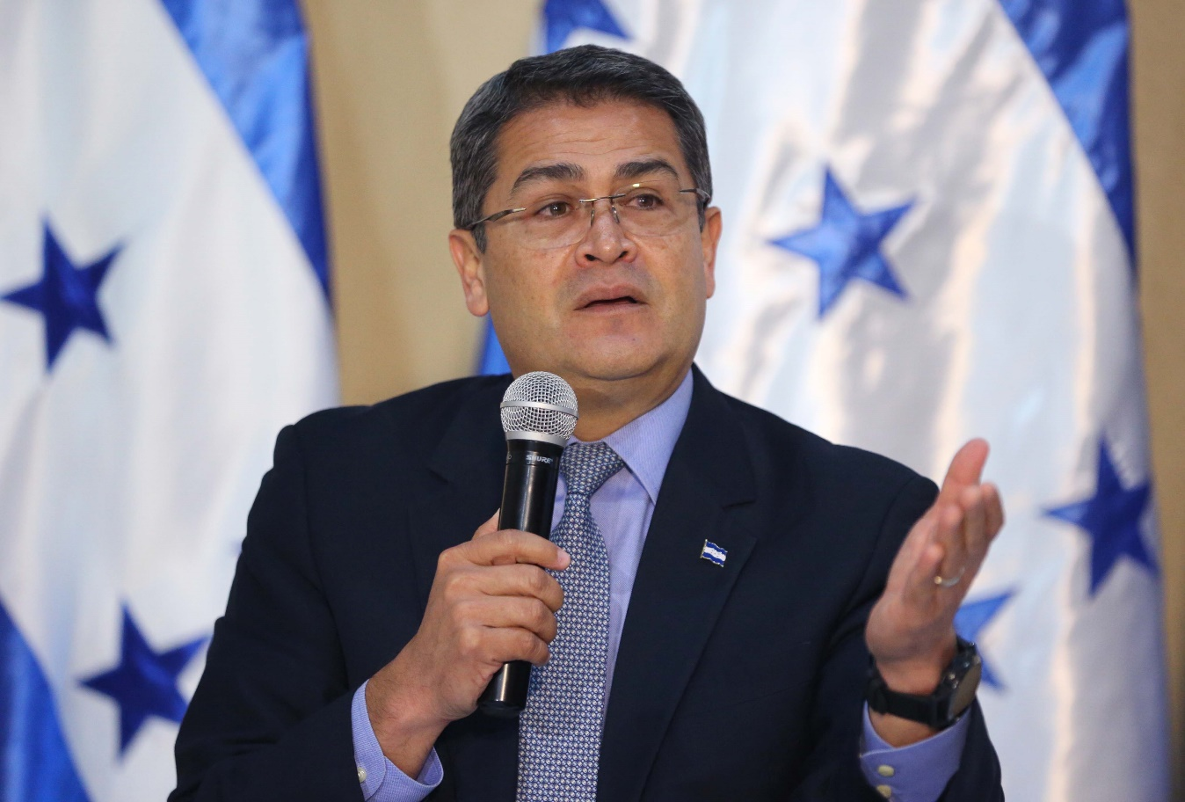
- La firma de un acuerdo bilateral es la única salida a la contaminación de costas entre Honduras y Guatemala por desechos del río Motagua, señala.
- “No me cabe la menor duda que el presidente Morales está comprometido a hacer su parte”, resalta Hernández.

Tegucigalpa, 23 de octubre. La suscripción de un acuerdo entre los gobiernos de Honduras y Guatemala es la única salida a la problemática de contaminación de las zonas costeras de ambos países, aseguró hoy el presidente Juan Orlando Hernández, quien adelantó que se pedirá una indemnización a la nación vecina por el daño sufrido.
El mandatario afirmó, en conferencia de prensa, que ha dialogado con el anterior y el actual Gobierno de Guatemala, explicando la exigencia y demanda por el “enorme flujo de contaminantes que se vienen desde el río Motagua en nuestras costas”.
“He hablado con los dos (últimos) presidentes de Guatemala (Otto Pérez y Jimmy Morales). Yo le decía ayer a la canciller de la República, María Dolores Agüero, que ya no podemos seguir así, esperando que únicamente con la buena voluntad del Gobierno vamos a tener los mejores resultados”, expresó.
“No me cabe la menor duda que el presidente Morales está comprometido a hacer su parte”, resaltó Hernández.
Pero hay muchos municipios de Guatemala que vienen con una serie de problemas, desde basura y desechos sólidos, y llegan al río Motagua y posteriormente a las costas hondureñas en Omoa, Cortés e Islas de la Bahía, precisó.
Estos problemas, consideró, afectan “enormemente” a la parte marítima también de Guatemala y probablemente Belice.

Única salida
“La única salida que yo le veo aquí es un compromiso documentado de los dos países (Honduras-Guatemala) y sumando a terceros, para poder crear un sistema a fin de monitorear permanentemente las zonas costeras, pues de esa manera los ciudadanos y los municipios que provocan ese daño, también tendrán su compromiso”, puntualizó el jefe de Estado.
Añadió que “también le he dicho a la canciller que comunique al Gobierno de Guatemala para buscar los mecanismos a fin de indemnizar a Honduras, ya que no podemos estar gastando grandes cantidades de dinero por daños que otros generan”.
Hernández amplió que con la recolección de desechos solamente se resuelve parte del problema.
“Lo que hay que hacer es evitar que ocurra. Es lo que Honduras está planteando hoy, con el respeto y cordialidad con los hermanos guatemaltecos”, acotó Hernández.
“Nosotros hemos estado con ellos (Guatemala) para apoyarles y no es la primera vez que en época de incendios en ese país les hemos auxiliado con helicópteros y otros para ir a buscar a personas desaparecidas. Siempre hemos estado allí”, insistió el gobernante.
Pero aseguró que “queremos que también lo hagan por el mismo bienestar del pueblo guatemalteco, que al contaminar el río Motagua están contaminando sus costas y las nuestras también”.
“Esto nos generará buena vecindad”, concluyó el presidente de la República.

